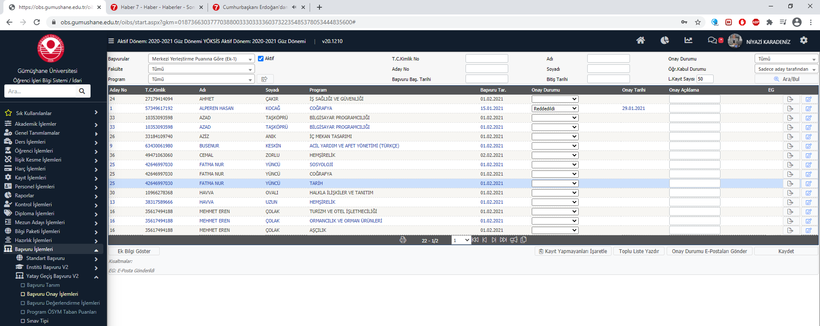
Ara Bul tıklanacak.
Yanda görüldüğü gibi öğrenciler listelenecek.
4
2
1
3
Tüm öğrencilerin listelenebilmesi için bu alandaki rakam silinecek
Bu alandan Başvuru Tipi seçilecek
Bu menü tıklandıktan sonra aşağıdaki pencere açılacaktır.
7
6
Aşağıda belirtilen kontrol yapılarak buradan onay durumunu seçiniz, Onay durumları seçildikten sonra sayfa sayfa “Kaydet” i tıklayınız.

Bu işlem bitince “Onay Durumunu E-Posta Olarak Gönder’i tıklayınız.

8

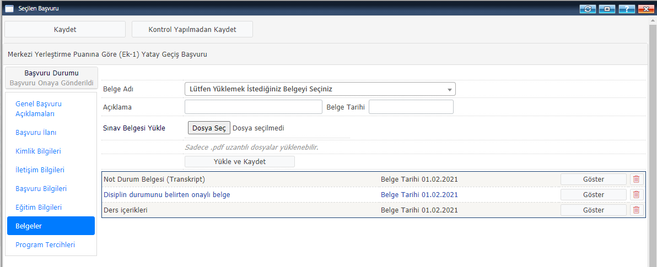
Bu pencereden öğrencinin başvurusu kontrol edilecek durumuna göre onay durumu belirlenecektir.
5
Bu açılan pencereden öğrencinin başvurusu kontrol edilecek. Eğer problem yoksa yukarıda gösterilen gibi onaylanacak. Eğer problem varsa yine yukarıda gösterildiği gibi reddedilecektir.

ÖNEMLİ NOTLAR :
1) Başvuru Değerlendirme İşlemleri bu dönem için Öğrenci İşleri Daire Başkanlığı tarafından kontrol amaçlı yapılacak olan bundan sonraki dönemlerde ise ilgili birimlerce yapılacaktır.
2) Öğrencilerin Değerlendirmeleri yapıldıktan sonra yerleşen öğrencilere ait belgeler aşağıda gösterildiği şekilde indirilerek ders muafiyetleri ve sınıf intibakları yapılacaktır.
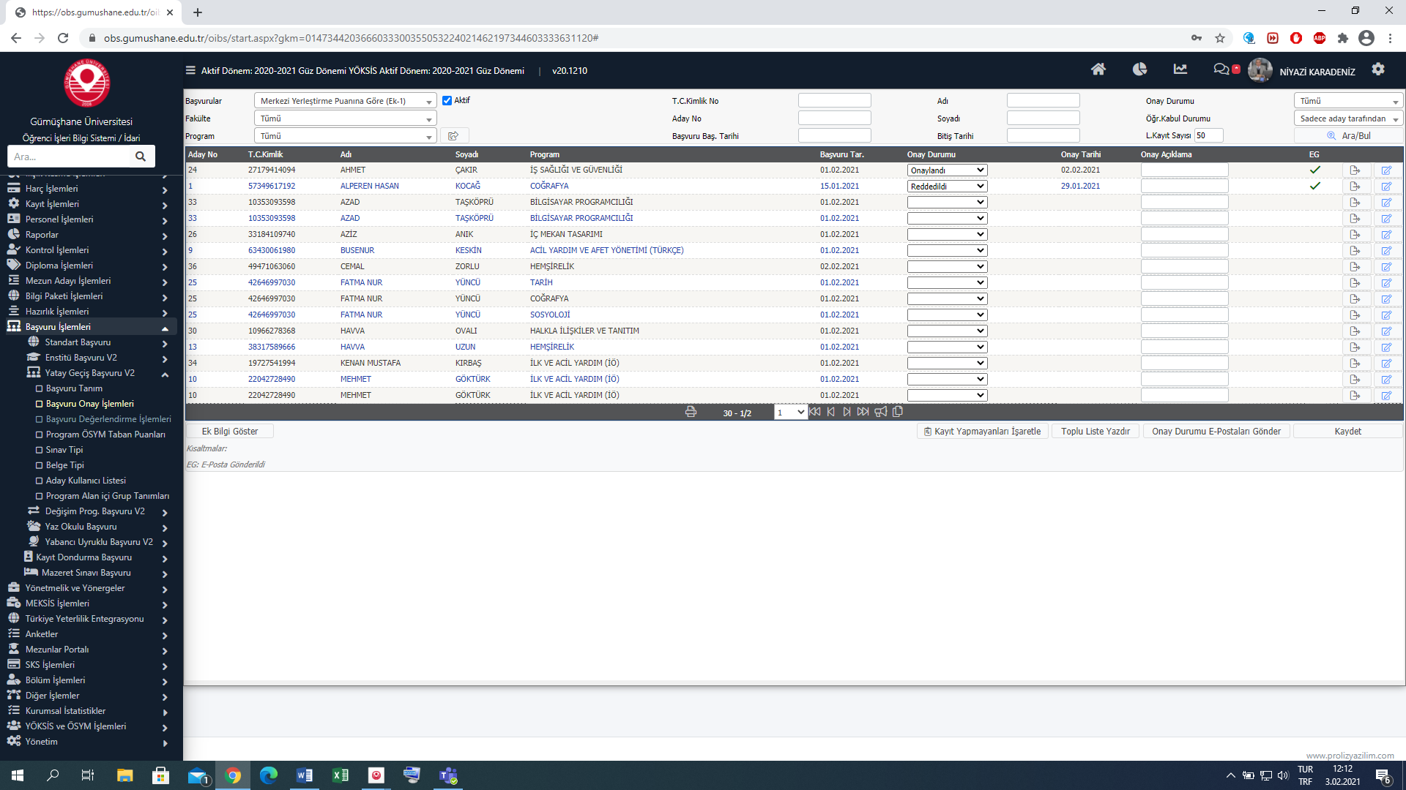
Başvuru Onay İşlemlerinden öğrenciler listelenerek bu menüden belgeleri indirilebilir.
VEYA
Aşağıda gösterildiği gibi Başvuru Değerlendirme İşlemleri menüsünden de indirilebilir.

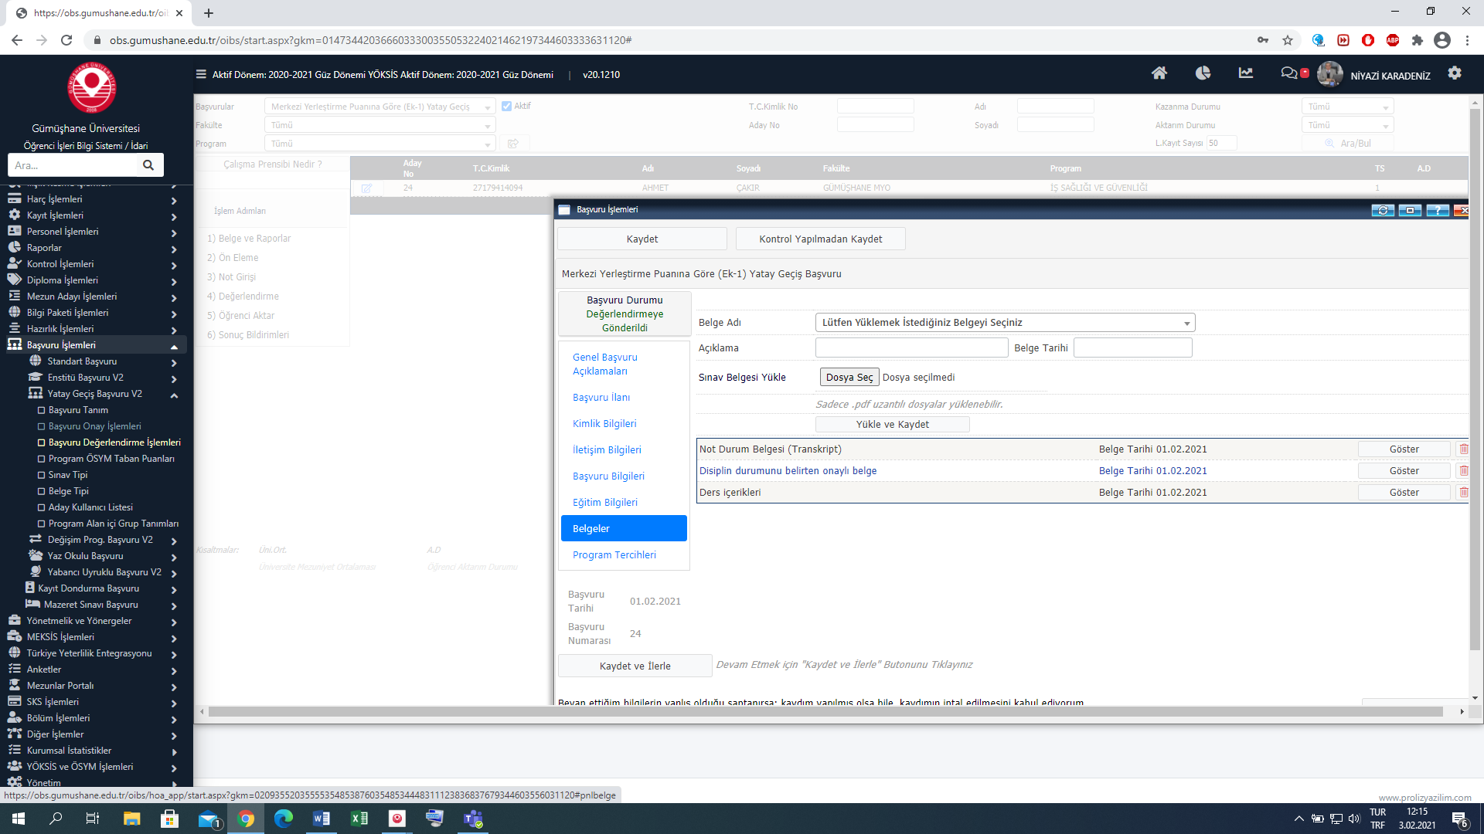
Bu pencereden yukarıdaki belgelerin sağındaki Göster Menüsü tıklanarak belgeler indirilebilir.
Bu menü tıklandığında yandaki pencere açılacaktır.

ÖNEMLİ NOT : Anlaşılmayan konularda mutlaka Öğrenci İşleri Daire Başkanlığı aranmalıdır.

